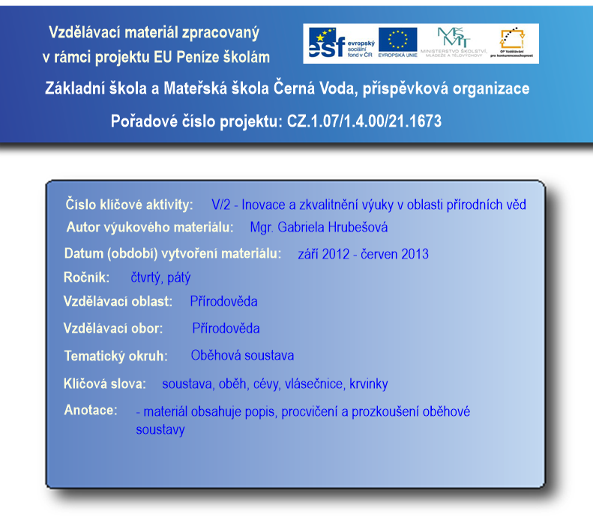
Oběhová soustava
krev
cévy
srdce

Skládá se z:

- Krev je červená tekutin v našem těle. Všechny naše orgány potřebují dostatečné množství čerstvé krve. V krvi je kyslík a živiny, které jsou rozváděny do všech orgánů a tkání.
červené krvinky
bílé krvinky
krevní destičky
krevní plazma
    - Krev tvoří

- Červené krvinky obsahují červené barvivo. Přivádějí a odvádějí kyslík.

- Bílé krvinky bojují proti nemocem a choroboplodným zárodkům. Je jich o mnoho méně než červených krvinek.

- Krevní destičky se tvoří v kostní dřeni. Při poranění nám ucpávají ránu sraženinou, abychom při malých zraněních nevykrváceli.

- Krevní plazma je světle žlutá tekutina. Obsahuje hlavně vodu, v ní je kyslík, vitamíny, hormony, minerální látky a enzymy.
tepny – odvádějí okysličenou krev ze srdce do celého těla
žíly – vedou odkysličenou krev zpět do srdce, odtud je odváděna do plic k okysličení
vlásečnice – jsou tenké jako vlas, jsou protkány celým tělem

- Cévy se dělí na

- Srdce bije bez přestání celý život. Je to sval uložený v hrudníku, přečerpává krev a ta pak obíhá celým tělem. Je rozděleno na pravou a levou polovinu. Pravá polovina je menší a přečerpává krev do plicního oběhu, v plicích se okysličuje a vrací se do levé poloviny, ta vhání tuto krev do celého těla. Obě poloviny se dělí na síň a komoru. Ucpáním některé z tepen přestane srdce pracovat a člověk dostává infarkt.

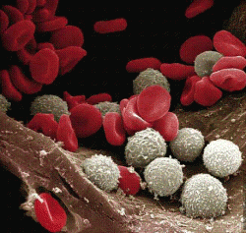
červené krvinky

bílé krvinky

Oběh krve v těle.

okysličená krev
neokysličená krev

C | K | A | T | O | B | Ě | H | N | I
Z | N | R | P | C | D | X | D | Z | T
B | A | O | U | T | E | P | N | Y | J
V | M | M | L | V | S | R | D | C | E
C | Z | O | S | K | T | Z | U | H | K
É | A | K | R | V | I | N | K | Y | R
V | L | Á | S | E | Č | N | I | C | E
Y | P | L | Í | M | K | A | T | S | V
A | J | O | Ň | S | Y | M | L | N | E
Najdi slova ve čtyřsměrce:

oběh, vlásečnice, krev, cévy, tepny, srdce, krvinky, puls, destičky, síň, komora, plazma

Vylušti křížovku:
1. Světle žlutá tekutina, která obsahuje vodu, vitamíny, hormony, minerální látky a enzymy.
2. Při poranění nám ucpávají ránu.
3. Bojují proti nemocem.
4. Každá polovina srdce se dělí na síň a …..
5. Přivádějí a odvádějí kyslík.
6. Dělí se na tepny, žíly a vlásečnice.

7. Polovina srdce se dělí na komoru a ….
8. Proudí celým tělem.
9. Pumpuje do těla krev.
10. Tenké cévy jako vlas.
11. Vedou okysličenou krev do těla.

Zdroje: http://www.osel.cz/index.php?clanek=3165

